PC端6.5.6版本新功能介绍
一、新增跨企业沟通（需企业管理员在后台先配置企业互信及白名单）
1.白名单用户可与外部企业员工协作
设置企业互信后，白名单员工可互相发起单聊、群聊，还可一键拉起会议，提升跨企业沟通效率。 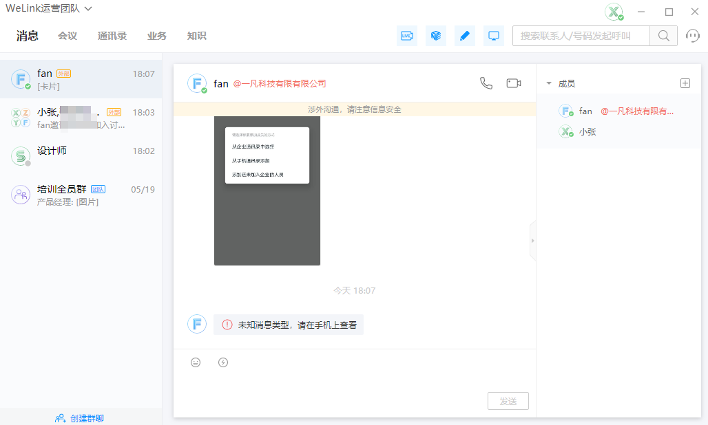
2.快速找到外部企业联系人
通讯录新增专门的外部企业联系人菜单，进入后可以查看到所有互信企业的外部联系人名单；此外，也可通过搜索直接找到外部企业联系人。
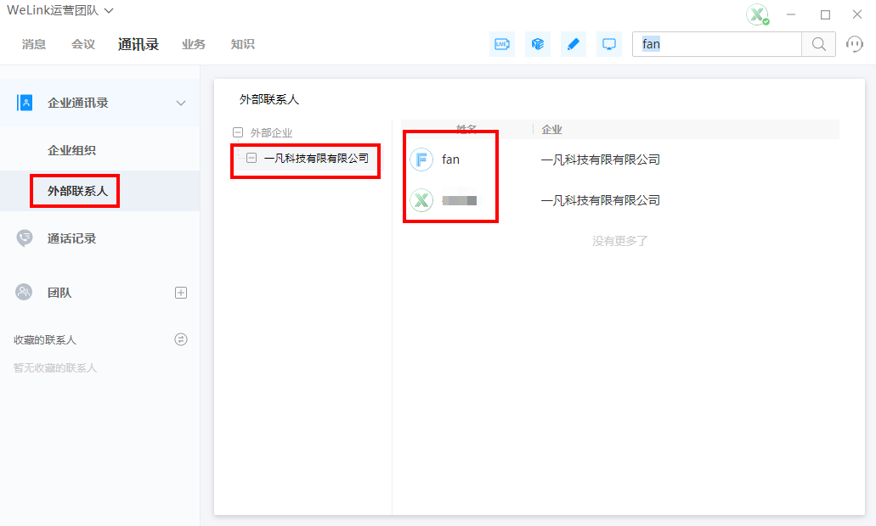
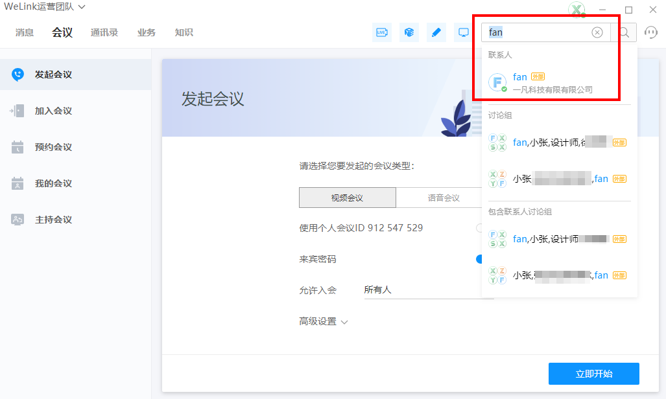
3.跨企业沟通更安全
与外部企业联系人进行单聊和群聊时，聊天窗口会有信息安全提示，提醒员工注意数据安全。
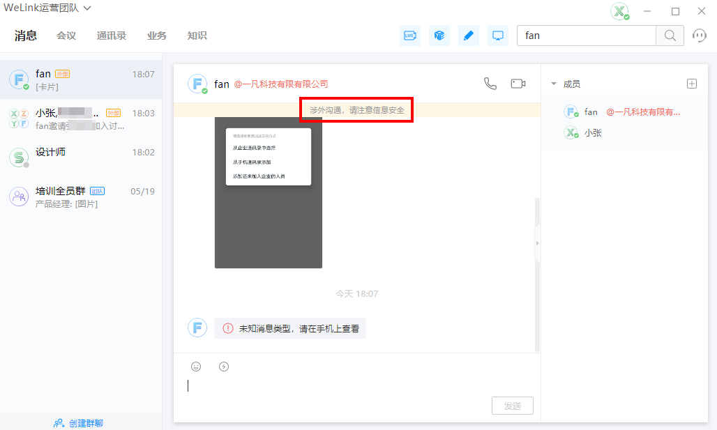

二、新增WeLink直播
WeLink直播正式上线PC客户端，已认证且订购过目睹直播的用户，可在PC端快速发起直播。
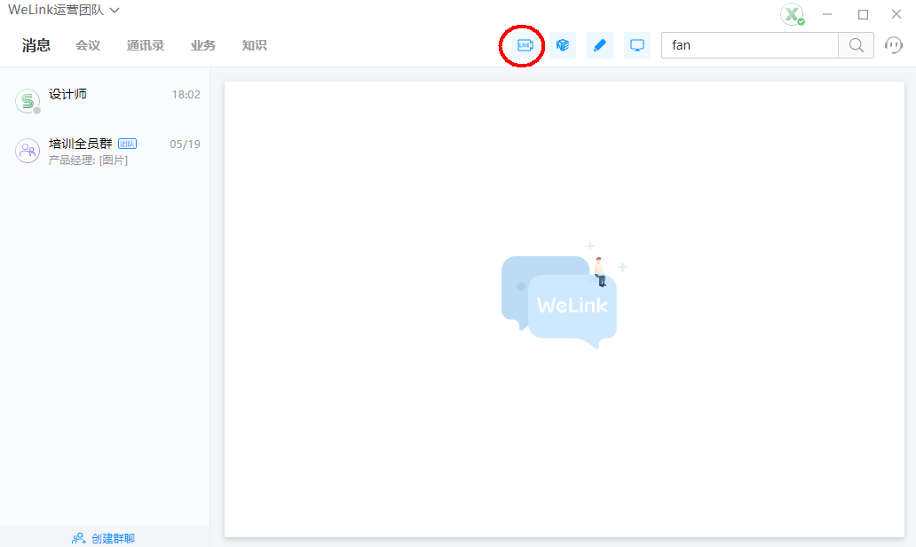
1.快速预约直播
通过顶部菜单栏快捷按钮进入直播应用，点击“创建直播”，输入主题、时间和观看权限，保存后即预约完成。
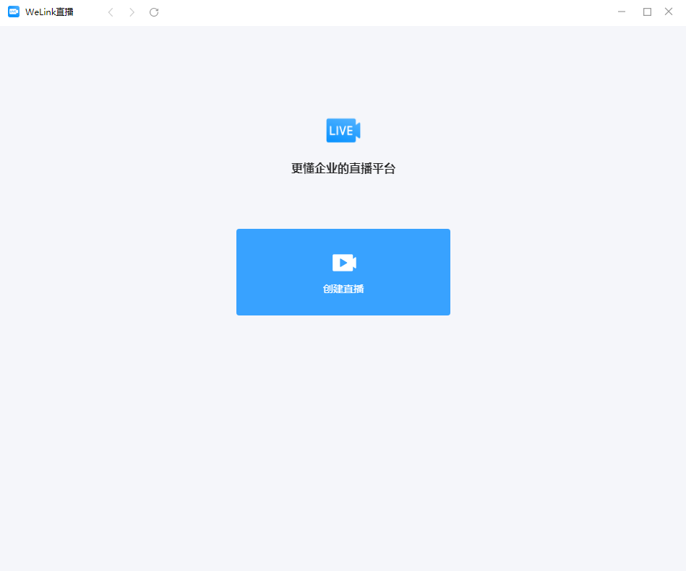
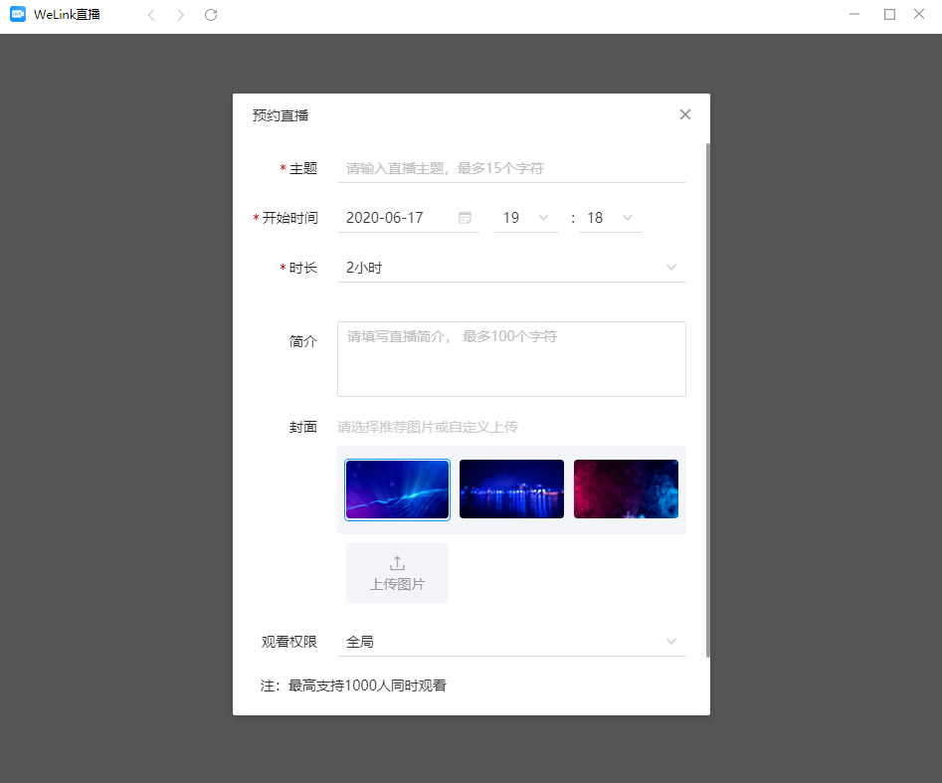
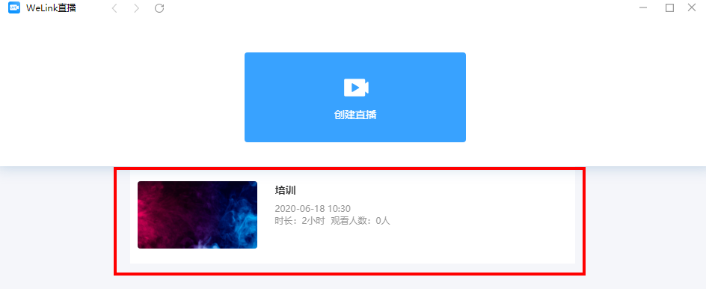

2.进入直播间
点击已预约直播，可查看到主播链接和口令，嘉宾链接和口令、观看链接。
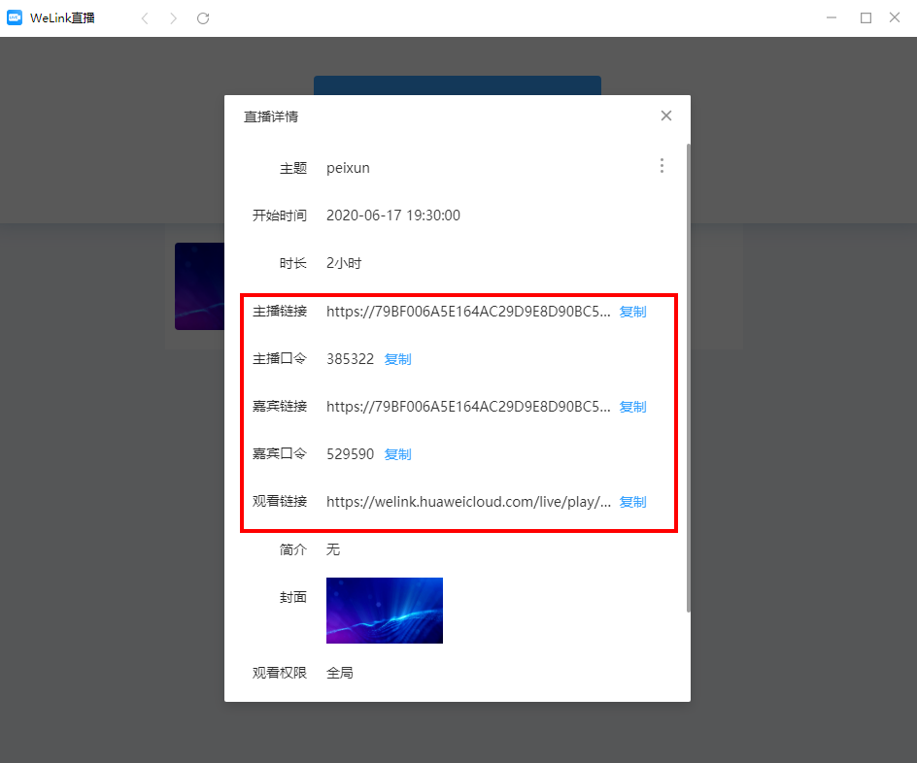
- 主播进入直播间：主播可直接点击主播链接，并输入口令后进入直播间；或将直播链接复制到浏览器进入直播间；也可以点击右下角发起直播按钮，输入口令后即可开播。
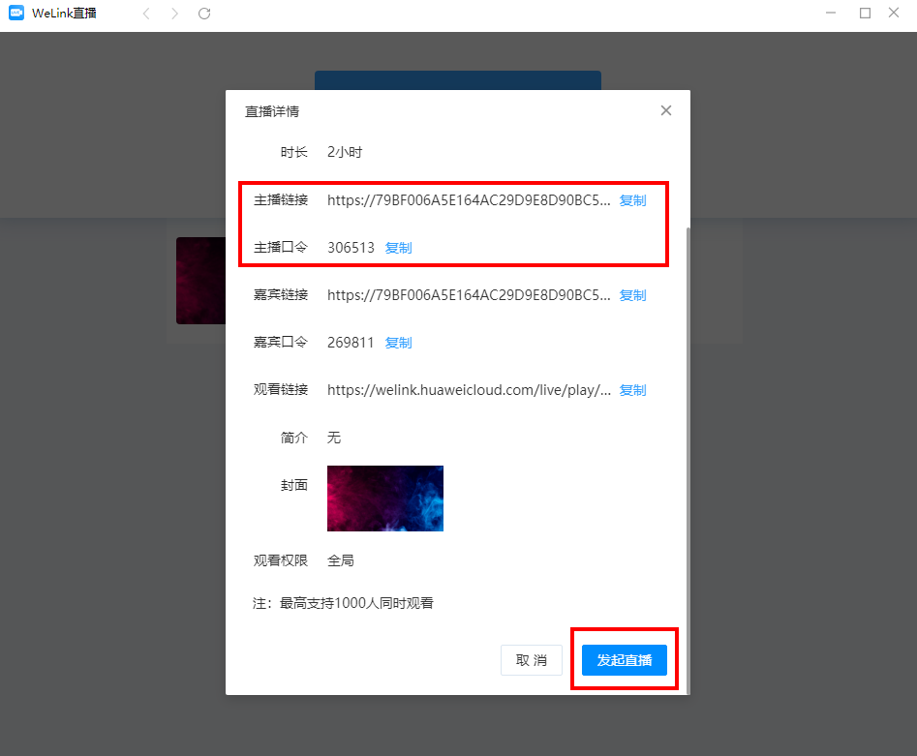
- 嘉宾进入：将嘉宾链接和嘉宾口令发送给直播嘉宾，其可将链接复制到浏览器，进入直播间。
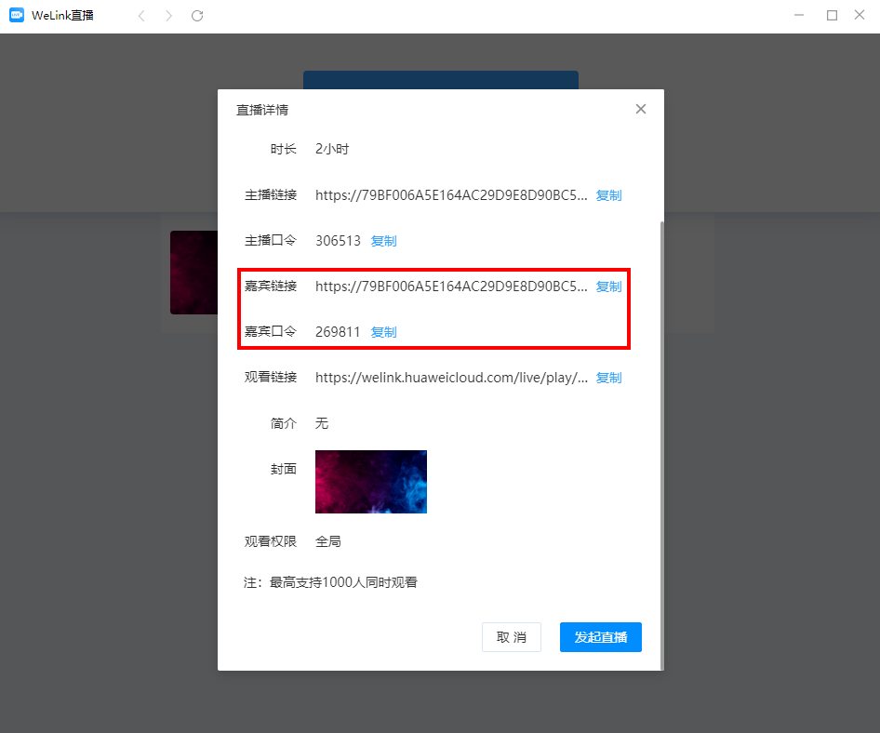
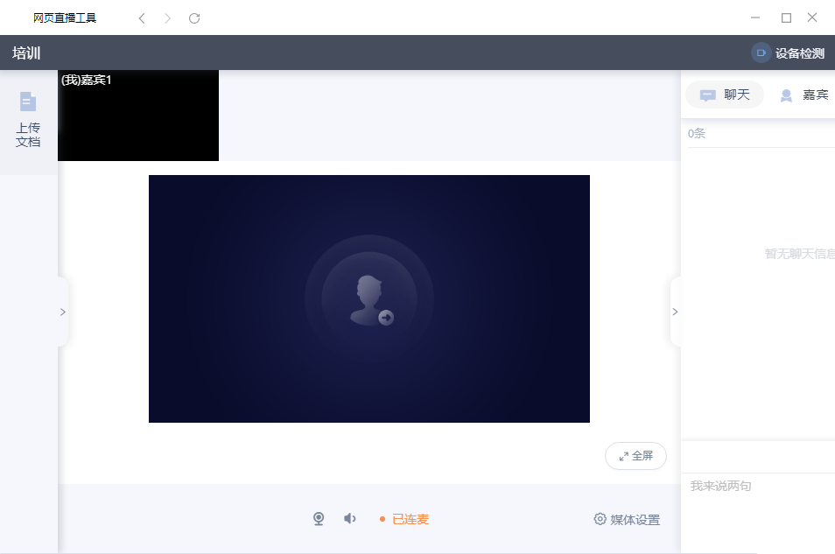
- 观众进入：将观看链接发给公司员工，员工将链接复制到浏览器，即可观看直播。
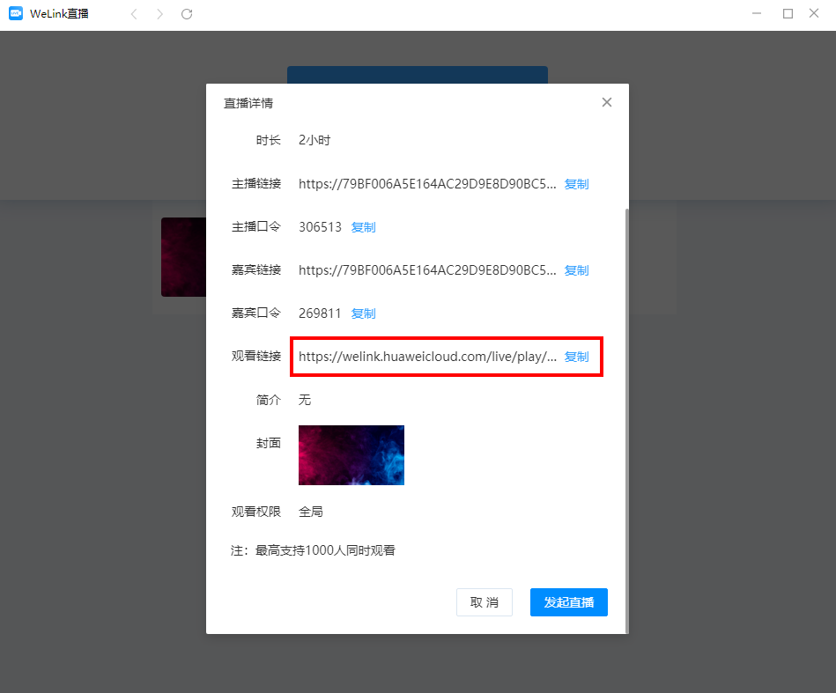
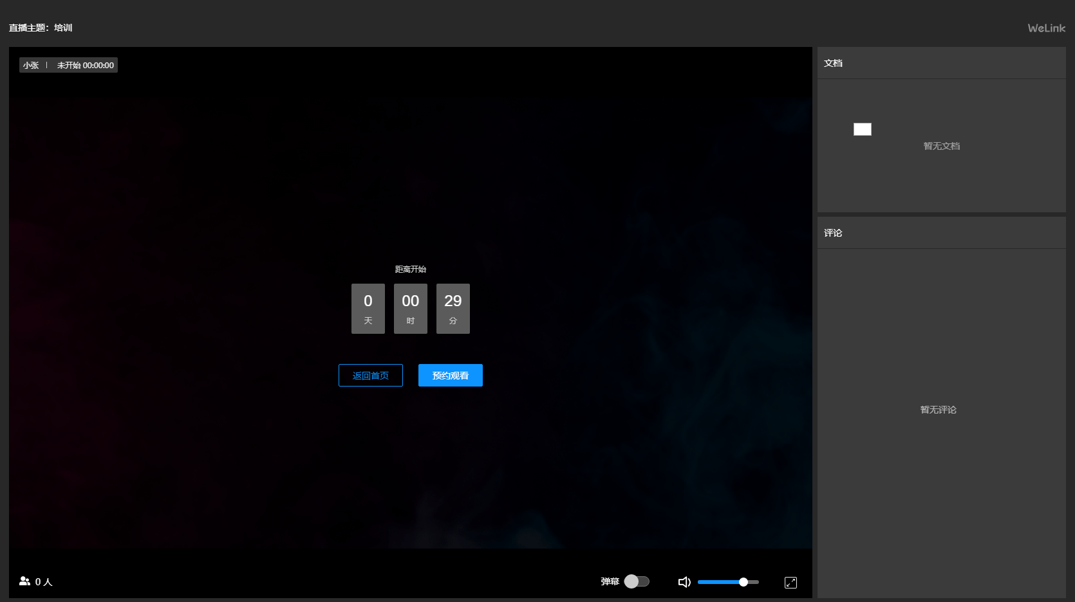

3.开始直播
主播进入直播间，点“开始直播”即可，主播和直播嘉宾可共享文档和进行白板书写，还可与观看实时互动。
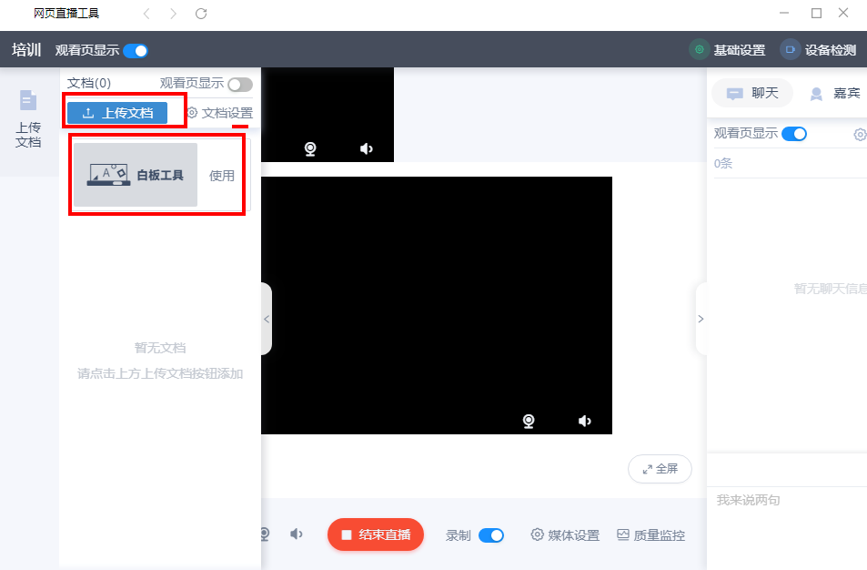

三、其他体验优化
1、解决概率入会失败问题，提升入会体验
2、解决转发图文混排消息问题，沟通更加顺畅
3、解决崩溃问题，提升稳定性。

